**34** **Развертывание Windows-приложения**

Задание 1. Возьмите за основы проект Windows Forms и создайте установочный файл Setup.msi изучив Теоретический материал.

Листинг программы:

[Setup]

AppName=XML Viewer

AppVersion=2.0

DefaultDirName={pf}\XML Viewer

DefaultGroupName=XML Viewer

[Files]

Source: "E:\Учёба\Практика по пр\Les27-28\Task1\bin\Release\XML Viewer.exe"; DestDir: "{app}"

[Icons]

Name: "{group}\XML Viewer"; Filename: "{app}\XMLViewer.exe"; WorkingDir: "{app}"; IconFilename: "{app}\XMLicon.png

Анализ результатов:

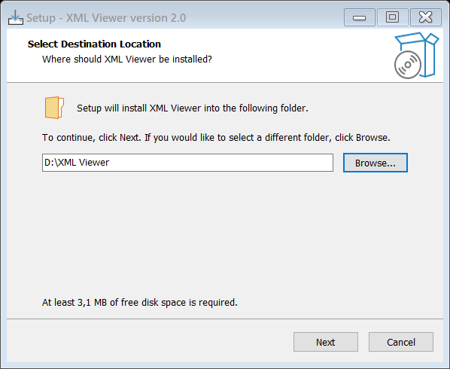

Рисунок 34.1 – Результат разработанного установщика